危险化学品安全管理内训班
【课程描述】
危险化学品的安全事故频频发生。为更好的对危险化学品安全进行管理。德信诚培训特组织企业化工领域的实践专家和理论专家，同时结合案例讲述事故经过，分析事故原因和预防措施，使学员可以熟悉：1、识别危险化学品对人身及环境的危害； 2、掌握各种危险化学品的防护和管理；3、熟悉危险化学品相关法律法规要求；4、掌握危险化学品的个人防护和急救措施；5、学会做好危险化学品泄露演习；6、具备危险化学管理资格。
【课程对象】危险化学品管理人员、长期接触危险化学品工作人员。
【课程费用】精品内训课程(1-2天)，请询价。
【课程大纲】
时间 | 上午9:00—12:00 |  | 下午1:30-4:30
课程内容 | 一、危险化学品总论  1、危险化学品的定义  2、危险化学品分类及危险特性  3、危险化学品标识  4、MSDS化学品安全技术说明书  5、易燃液体的特性  二、危险化学品相关法律法规体系  1、危险化学品安全主要相关法律介绍  2、危险化学品安全主要相关法规介绍  3、危险化学品安全主要相关标准介绍  三、危险化学品职业危害  1、火灾（燃烧）  2、爆炸  3、中毒  4、环境污染  四、危险化学品重大危险源评价及安全防护  1、危险化学品重大危险源辨识  2、危险化学品重大危险源的控管  3、工程技术控制 |  | 4、防护器具安全防护  5、作业人员的个人卫生  五、化学品事故的应急救援处理  1、报 警  2、紧急疏散  3、现场急救  4、溢出或泄漏处理  5、火灾控制  6、危险废弃物处理  ◆ 观看火灾教育录像(灭火器使用方法、现场心肺复苏术CPR)  六、危险化学品管理实务  1、危险化学品文件管理系统  2、化学品仓库管理  3、实验室化学试剂管理  4、槽罐/灌装储存化学品管理  5、运输与使用管理  6、企业危险化学品仓现场查看、现场指导改善
热门内训课程 |  | 企业钻石卡：到企业内训6天  内审员内训：到企业内训1-4天  优秀班组长内训：到企业内训2-4天  QCC品管圈内训：到企业内训1-4天  6sigma六西格玛绿带内训：到企业内训4天  JIT精益生产现场管理与改善实务内训：到企业内训4天  APQP/FMEA/SPC/MSA/PPAP五大工具内训：到企业内训4天 |  | 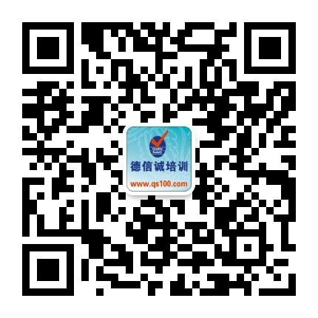

E-MAIL TO：qs100@qs100.com

危险化学品安全管理内训班

报 名 表
参加学员姓名 |  |  | 身份证号码
公司发票抬头 |  |  |  |  | 传真FAX
联系人/部门 |  | QQ/E-mail |  |  | 联系电话
证书邮寄地址
★ 报名咨询热线： 0755-25585689、13923767579 黄小姐、劳小姐
★ 课程费用含培训教材﹑午餐、证书、税费等（所有公开课均可提供到厂内训，请提前预约）
★ QQ：675978375、153570591、1484093445 微信服务号：dxcsz01

